ЭМ-55 задание по математике 7.04.20

Тема практического занятия «Цилиндр, площадь поверхности цилиндра»

1. Повторить теоретический материал ,рассмотреть образцы решения задач
2. Выполнить задания практической работы по вариантам

Методические указания
Теоретический материал
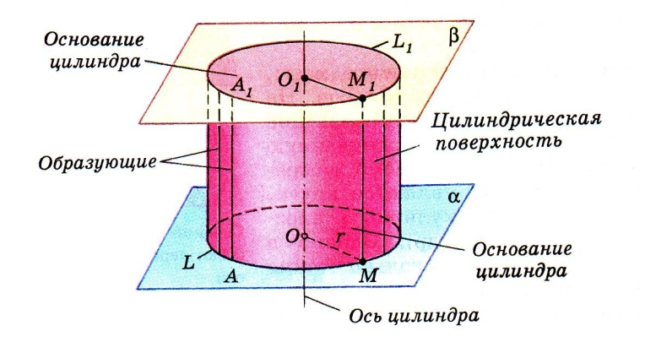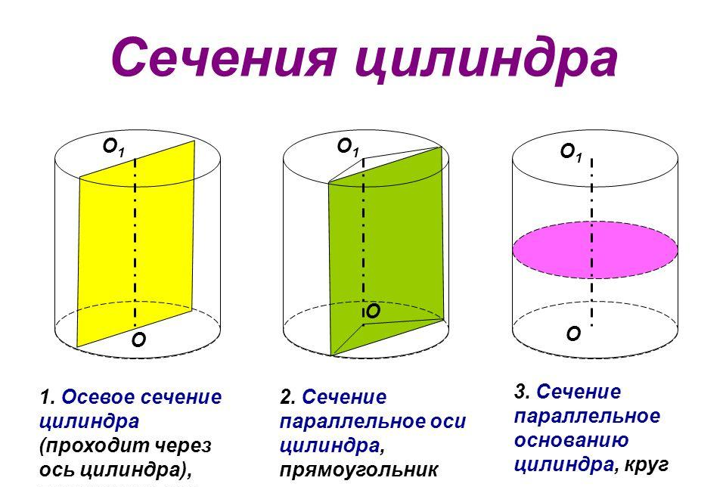
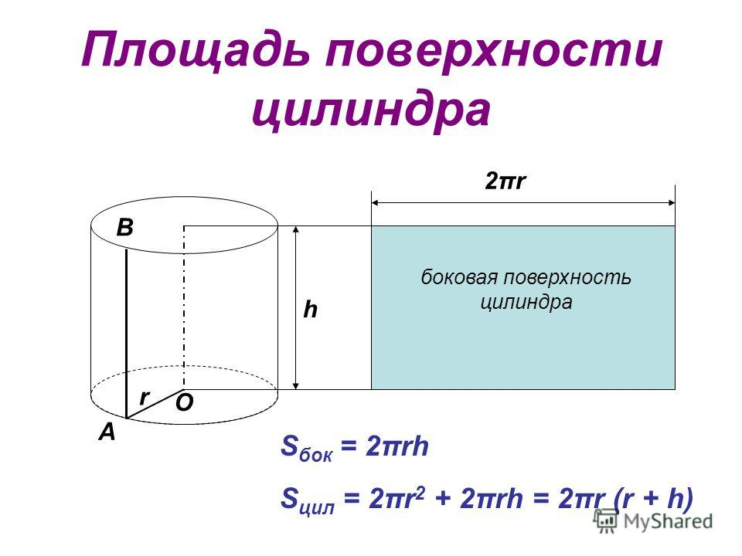

Пример задачи:
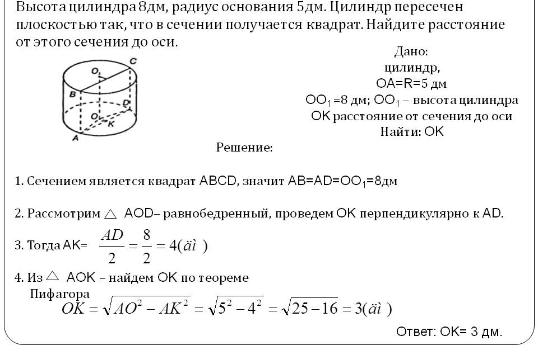
Задания практической работы:
Вариант 1.
1. Сколько понадобится краски, чтобы покрасить бак цилиндрической формы с крышкой, имеющий диаметр основания 1,25 м и высоту 1,44 м, если на один квадратный метр расходуется 0,25 кг краски (найдите с точностью до 0,1 кг)?
2.Развертка боковой поверхности цилиндра – квадрат со стороной 1. Найдите площадь полной поверхности цилиндра с точностью до 0,001. .
3.Цилиндрический паровой котёл с крышкой имеет диаметр 2 м и длину 10 м. Вычислить полную поверхность котла.
Вариант 2

1. Сколько понадобится краски, чтобы покрасить бак цилиндрической формы с крышкой, имеющий диаметр основания 1,44 м и высоту 1,25 м, если на один квадратный метр расходуется 0,25 кг краски (найдите с точностью до 0,1 кг)?

2. Развертка боковой поверхности цилиндра – квадрат со стороной 2. Найдите площадь полной поверхности цилиндра с точностью до 0,001.

3. Высота ведра, имеющего форму цилиндра, равна 28 см, диаметр дна 20 см. Вычислить, сколько квадратных дециметров оцинкованного железа пошло на изготовление ведра, если отходы составляют 20 % от всего заготовленного железа.

